Данная инструкция является стандартной для всех ванн, как отреставрированных, так и новых.
Уход за ванной должен осуществляться постоянно и, что немаловажно, с первых дней эксплуатации.
Только тогда она прослужит Вам многие годы.
- Ванну следует мыть каждый раз после её использования. Используйте для этого недорогой стиральный порошок и мягкую щётку. Различные проволочные мочалки (ёршики) не приемлемы – могут повредить новое покрытие.
- При появлении на поверхности трудноудаляемых пятен удаляйте их с помощью моющего средства «Сантри» или аналогичного (обязательно следуйте инструкции указанной на используемом средстве!!!).
После обработки такими средствами обязательно вымойте ванну используя моющий гель для посуды или жидкое мыло. Это нейтрализует действие кислот, содержащихся в этих средствах.
- Обращайте внимание на то, для чего предназначено конкретное чистящее средство. Ванны нельзя чистить препаратами, предназначенными для чистки унитазов и кафеля, так как эти препараты содержат сильные кислоты и абразивные вещества. Первые, быстро разрушают эмалевое покрытие, а вторые его истирают, в результате чего ванна быстро придет в негодность.
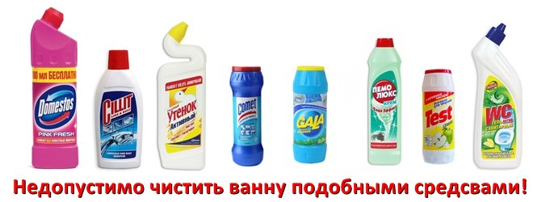
- Слив воды из ванны должен быть полным, скопление воды в ванне не допускается! В неиспользуемое время, ванна должна быть сухой.
- Следите, чтобы краны смесителей и душа в ванной комнате были исправны, плотно закрывались, чтобы исключить утечку воды и капёж – главные причины появления жёлтого несмываемого налёта и ржавчины.
- Нельзя проводить замачивание или окраску белья с красителями.
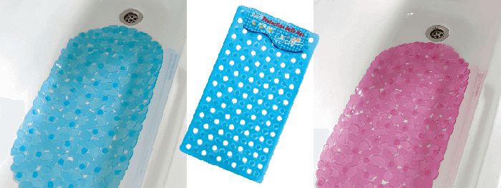
- Нельзя ставить на дно ванны металлические тазы, они оставляют на покрытии, трудноудаляемые чёрные полосы и царапины. В случае необходимости под эти ёмкости подстилают ткань или кладут специальный коврик.
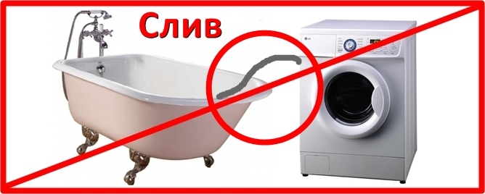
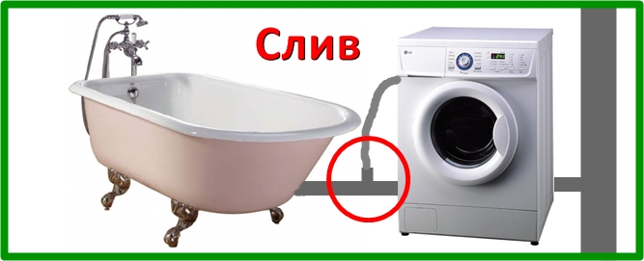
- Запрещается сливать в ванну агрессивные жидкости, например, фото-химикаты и химреактивы, а также грязную воду, воду из стиральной машины, воду с остатками краски, песка и т. д.

- Новая эмаль прослужит значительно дольше, если вы не будете пускать в ванну сразу слишком горячую воду, но сначала тёплую. Тогда на покрытие не будут действовать резкие перепады температуры, и это предохранит его от трещин и сколов.
- Эксплуатация отреставрированной ванны допускается только в указанный мастером день. До того времени недопустимо попадание воды на её поверхность.
______________________________________________________________________
Заказать у нас реставрацию ванны
Вы можете из любого региона Украины!
x-vanna.com.ua

